PROJETO DE LEI Nº 02 DE 08 DE JANEIRO DE 2020

“DISPÕE SOBRE DENOMINAÇÃO DE PRÓPRIO PÚBLICO MUNICIPAL".

Gisele Tonchis, Prefeita do Município de Lourdes, Comarca de Buritama, Estado de São Paulo.

Faz saber que a Câmara Municipal de Lourdes aprovou e ela sanciona e promulga a seguinte lei:

Art. 1º-Ficadenominado “José Inácio de Souza”,o Centro Comunitário localizado no Conjunto Habitacional Yalmo Querino da Silva.

Art. 2º-Apresente denominação tem por objetivo homenageara pessoa deste senhor, morador antigo da cidade, cuja homenagem se fazem reconhecimento aos relevantes serviços prestados ao nosso município de Lourdes.

Art. 3º–Fica o Poder Executivo Municipal autorizado a confeccionara placa de denominação, determinar a sua colocação, bemcomo zelar pela sua guarda e manutenção.

Art. 4º - Esta Lei entra emvigor na data de sua publicação.

Art. 5º - Revogam-se as disposições emcontrário.

Município de Lourdes (SP), 08 de janeiro de 2020.

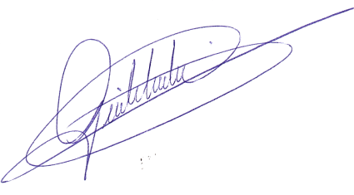

Gisele Tonchis
Prefeita

Justificativa

Senhor Presidente,
Senhores Vereadores

Justifica-se o Projeto de Lei a homenagem ao Senhor José Inácio de Souza, morador deste município, que muito contribuição para a nossa sociedade.

Município de Lourdes (SP), 08 de janeiro de 2020.

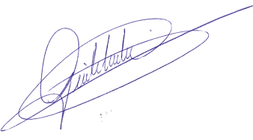
Gisele Tonchis
Prefeita

